Вариант №12 Компанеец К.А.

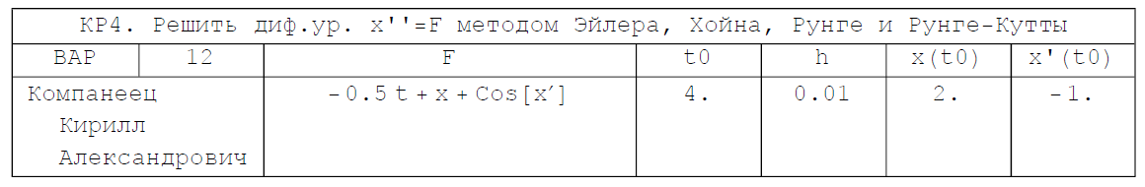

Метод Эйлера:

K0 = 0.540302

Y1 = -0.994597

X1 = 2.005403

Метод Хойна:

K0 = 0.540302

K1 = 0.549744

Y1 = -0.99455

X1 = 2.00545

Метод Рунге

K0 = 0.540302

K1 = 0.542775

Y1 = -0.994572

X1 = 2.00543

Метод Рунге-Кутты:

K0 = 0.540302

K1 = 0.542775

K2 = 0.542798

K3 = 0.54529

Y1 = -0.994569

X1 = 2.00543

